镇江报业传媒集团社会责任报告
（2025年度）

目 录

- 前言·································1
- 政治责任·····························2
- 阵地建设责任························９
- 服务责任····························12
- 人文关怀责任························15
- 文化责任····························18
- 安全责任····························21
- 道德责任····························22
- 保障权益责任························22
- 合法经营责任·······················23
- 后记·······························23

一、前言
1.媒体概况
《镇江日报》创刊于1956年8月，镇江报业传媒集团成立于2010年5月。集团目前拥有《镇江日报》《京江晚报》《镇江网情》《金山》杂志等4个纸质平台；新闻网站1个 （国家一类新闻网站金山网）；“学习强国”镇江学习平台、“今日镇江”客户端、“镇江发布”微信公众号、“最镇江”公众号等4个移动平台以及公共阅报栏、公共自行车亭等2类户外平台。两报发行量保持8万余份，“镇江发布”“今日镇江”等媒体产品用户数和覆盖率保持地区同类产品领先，集团媒体受众规模达200万人。
2.媒体社会责任理念
集团坚持以习近平新时代中国特色社会主义思想为指导，全面贯彻落实党的二十大和二十届历次全会精神，深入贯彻落实习近平总书记关于宣传思想工作的重要思想，应势而动、守正创新，坚定不移推动媒体融合向纵深发展，推进主流媒体系统性变革。切实加强党的建设和队伍建设，自觉承担起新闻宣传主力军、主渠道、主阵地作用，围绕中心、服务大局，唱响主旋律、传递正能量，为镇江高质量发展强信心、聚民心、暖人心、筑同心。
3.获奖情况
集团坚持以优质内容打造核心竞争力，始终秉持精品创作理念，持续强化选题策划能力，深耕精品内容创作，涌现出一大批新闻佳作。2025年集团共有4件作品斩获江苏省好新闻一等奖、9件获二等奖、13件获三等奖；另有3件作品摘得赵超构新闻奖一等奖，1件获二等奖、6件获三等奖。
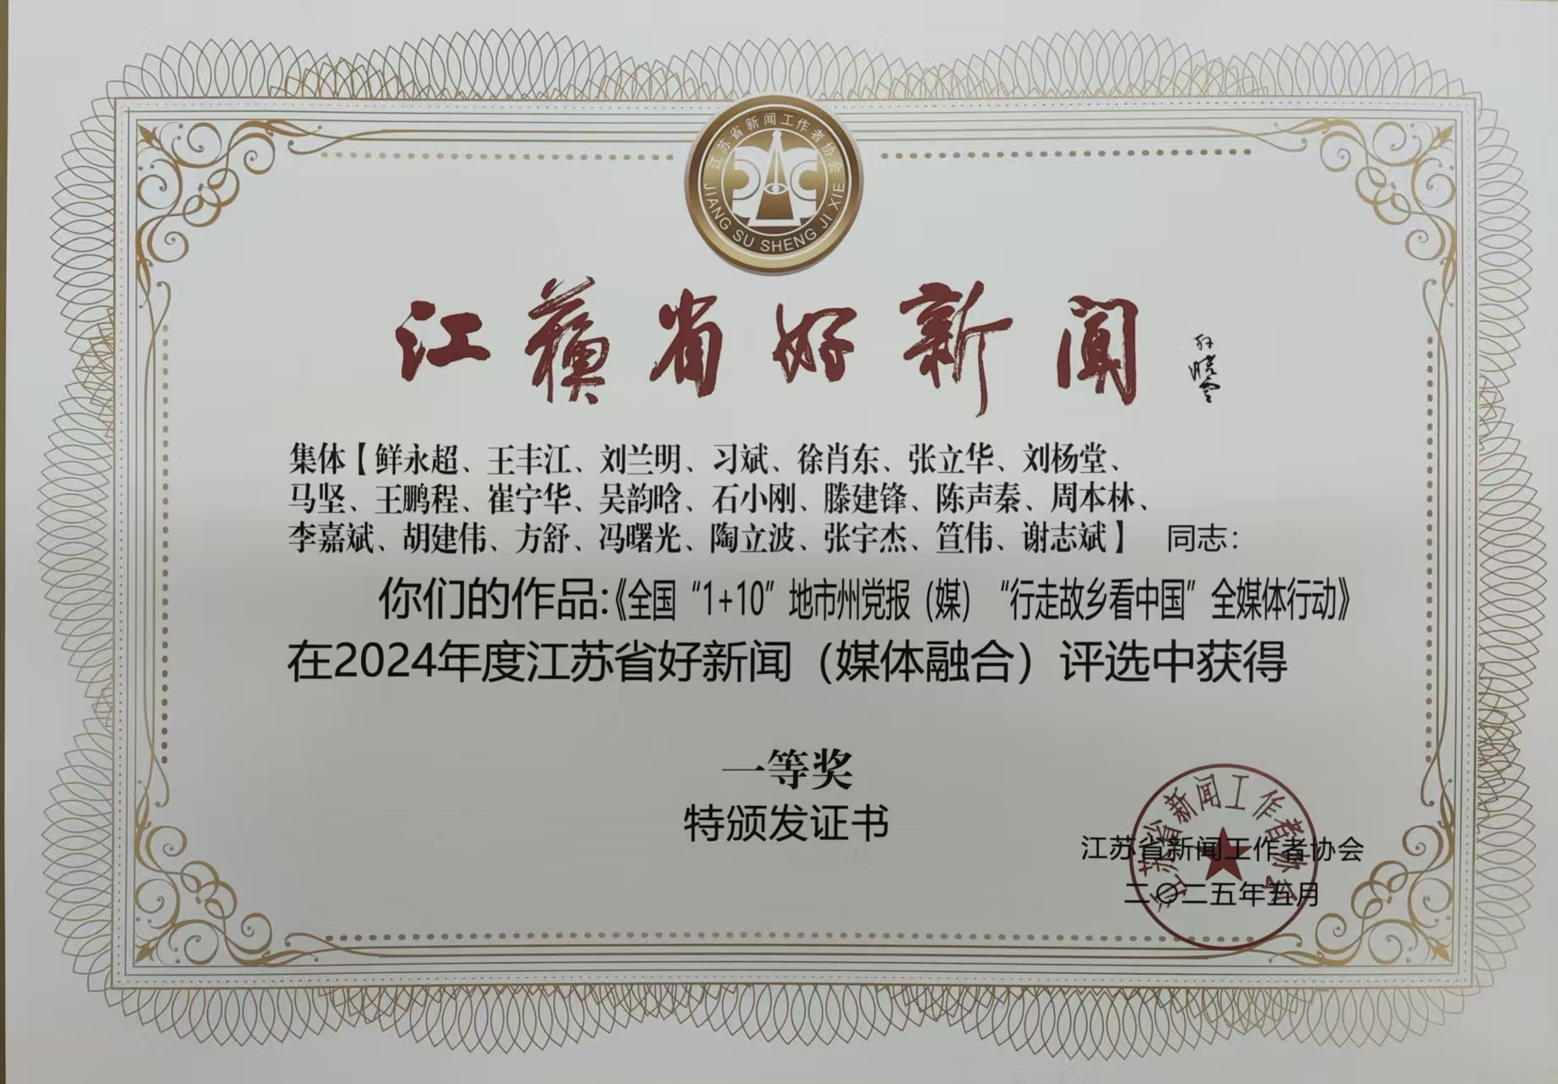
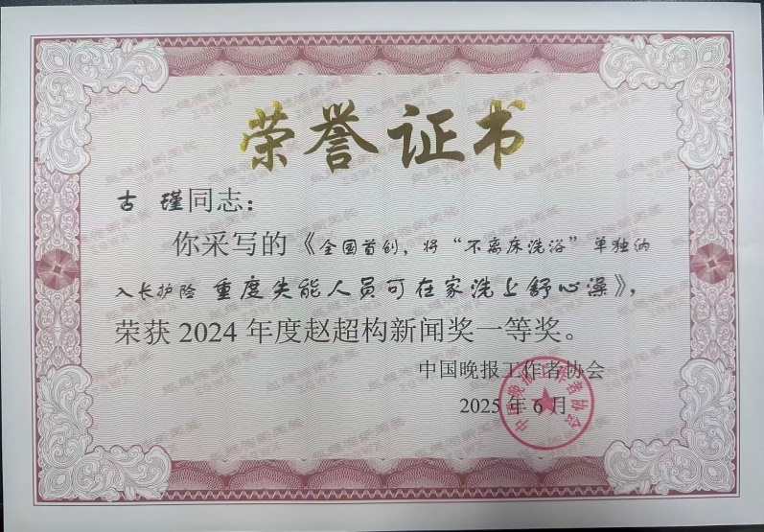
二、政治责任
1.政治方向
集团各平台坚持以习近平新时代中国特色社会主义思想为引领，深入学习贯彻党的二十届一中、二中、三中、四中全会精神，全面落实习近平总书记对江苏及镇江工作的重要讲话指示，扎实做好党和国家路线方针政策的宣传阐释工作。全国两会期间，开设《打头阵 勇争先 走在前 作示范——认真学习贯彻习近平总书记参加江苏代表团时重要讲话精神》《代表委员履职故事》《京城连线》等重点专栏，刊发30多篇深度稿件，系统解读两会精神内涵与核心要义；围绕党的二十届四中全会，策划推出《学习贯彻党的二十届四中全会精神》《一把手访谈》等专题栏目，累计刊发稿件100多篇，并通过《镇江日报》《京江晚报》“今日镇江”等全媒体矩阵同步推送，推动全会精神深入人心、落地落实。
紧扣市委、市政府中心工作，弘扬时代主旋律，为全面推进中国式现代化镇江新实践凝聚思想共识、汇聚发展合力、筑牢舆论根基。围绕重大会议、重要活动、重点工作部署精心策划主题宣传，打造优质精品力作，媒体影响力持续提升。
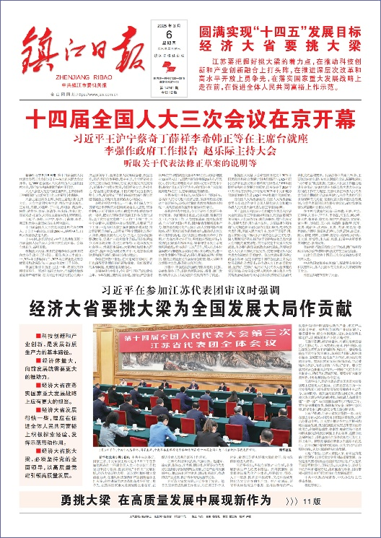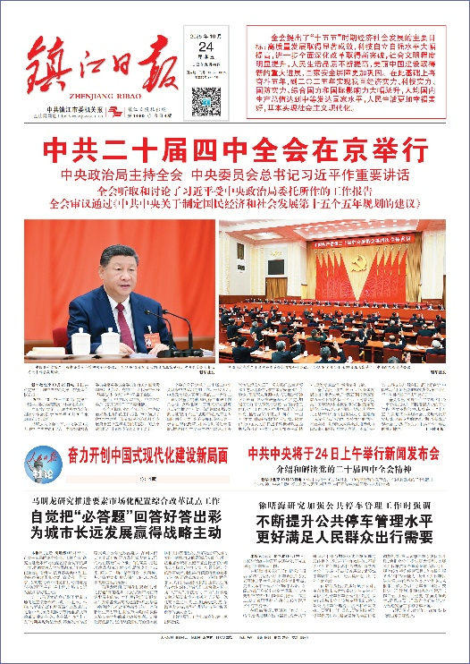
《镇江日报》3月6日1版 《镇江日报》10月24日1版
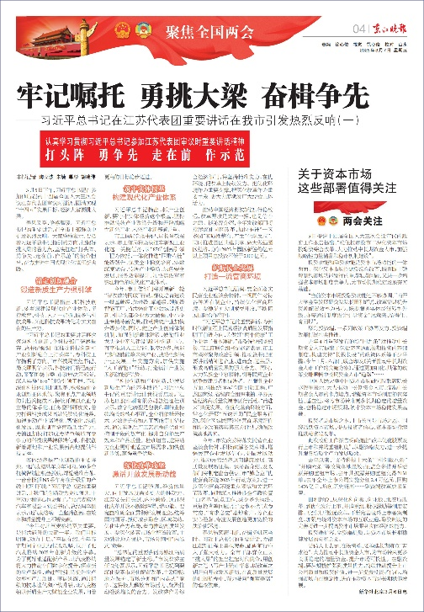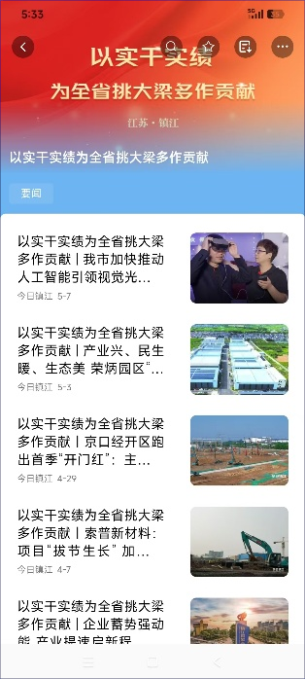
《京江晚报》3月7日2版 “今日镇江”专题

2.舆论引导
始终坚持正确舆论导向，深耕重大主题宣传。围绕抗战胜利80周年，牵头组织“寻访抗战印迹 传承复兴力量”全媒体新闻行动，联动全国23个省份88家媒体，推出100个专题版面及短视频、H5等多元融媒产品，全网累计浏览量突破亿次，该活动获评2025年中国地市报研究会精品项目、突出贡献单位，入选江苏省报协融媒传播实践创新案例，成为全国跨区域媒体联动宣传的优秀范例。组建江苏省城市足球联赛（简称“苏超”）宣传专班，深度挖掘本土地域文化底蕴，创新新媒体传播语态，以城市荣誉感为情感纽带，创作推出300余件新媒体产品，其中短视频《永不言弃》播放量高达500万次左右，有力提升了城市品牌形象与对外影响力。
紧扣经济发展“强信心”主线，聚焦全市实干奋进生动实践，持续做优《这些招商好办法》《“两新”落实镇在行》等经济类专栏，精心打造《传统产业焕新记》12篇、《星火成炬，破浪弄潮》3篇系列深度报道，全方位展示镇江坚持创新引领、深耕产业强市的扎实成效，营造稳增长、促发展的良好舆论氛围。持续关注京畿路街区更新改造，全年刊发相关报道200余篇，系统剖析老旧街巷蝶变出圈内在逻辑，为城市老旧街区活化改造提供可借鉴样本。
集团领导带队，抽调30余名采编骨干，深入近40家基层一线单位走访调研、实地采风，精心策划推出《开发区街镇新观察》系列报道，同步制作开发区街镇书记访谈短视频等融媒产品，全景展现基层治理创新实践与高质量发展丰硕成果。
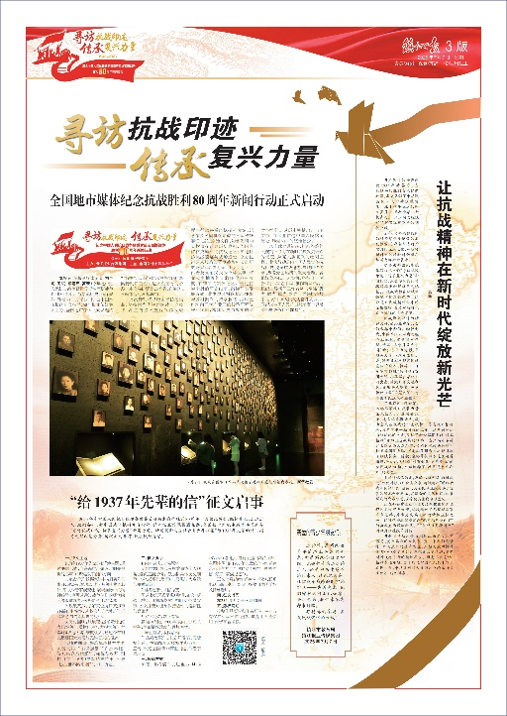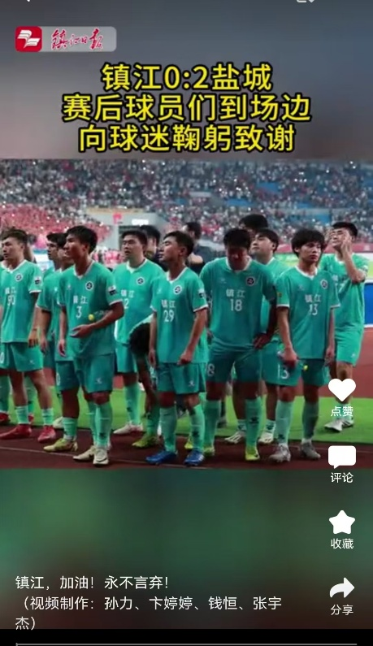
《镇江日报》7月7日3版 “今日镇江”视频《永不言弃》
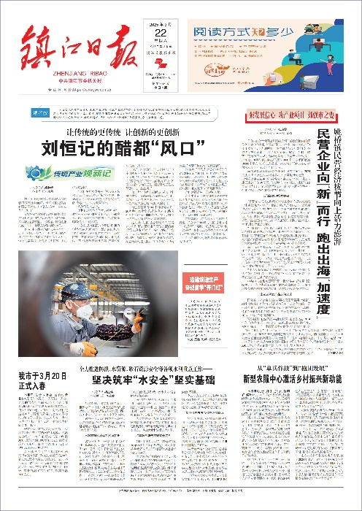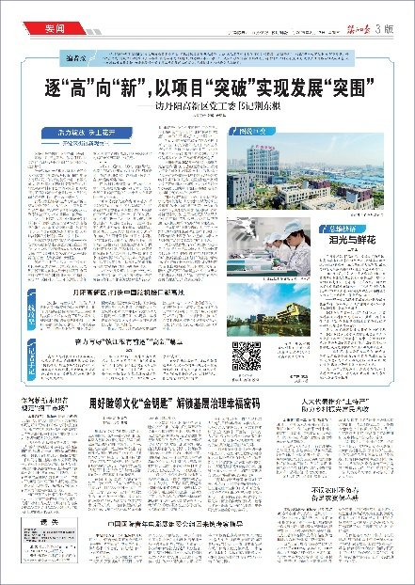
《镇江日报》3月22日1版 《镇江日报》3月12日3版

3.舆论监督
不断做强建设性新闻报道，扎实推进舆论监督工作。《镇江日报》开设《啄木鸟在行动》专栏，精准聚焦城市治理难点堵点，针对校园周边环境、道路通行安全等民生痛点问题开展深度曝光，以专业舆论监督推动职能部门立行立改；《京江晚报》依托《晚报帮你忙》民生栏目，深耕教育、医疗、养老等群众关切领域，以反应迅速、务实办事的服务特质，搭建起了党委政府与群众之间的连心桥梁，成为群众高度认可的舆论监督品牌。新媒体平台《有事找小编》与线下“为民服务台”深度融合，建立完善“接待-转办-跟踪-反馈”全流程闭环工作机制，群众诉求办结率稳定保持98%以上，实现了舆论监督与便民服务有机融合。
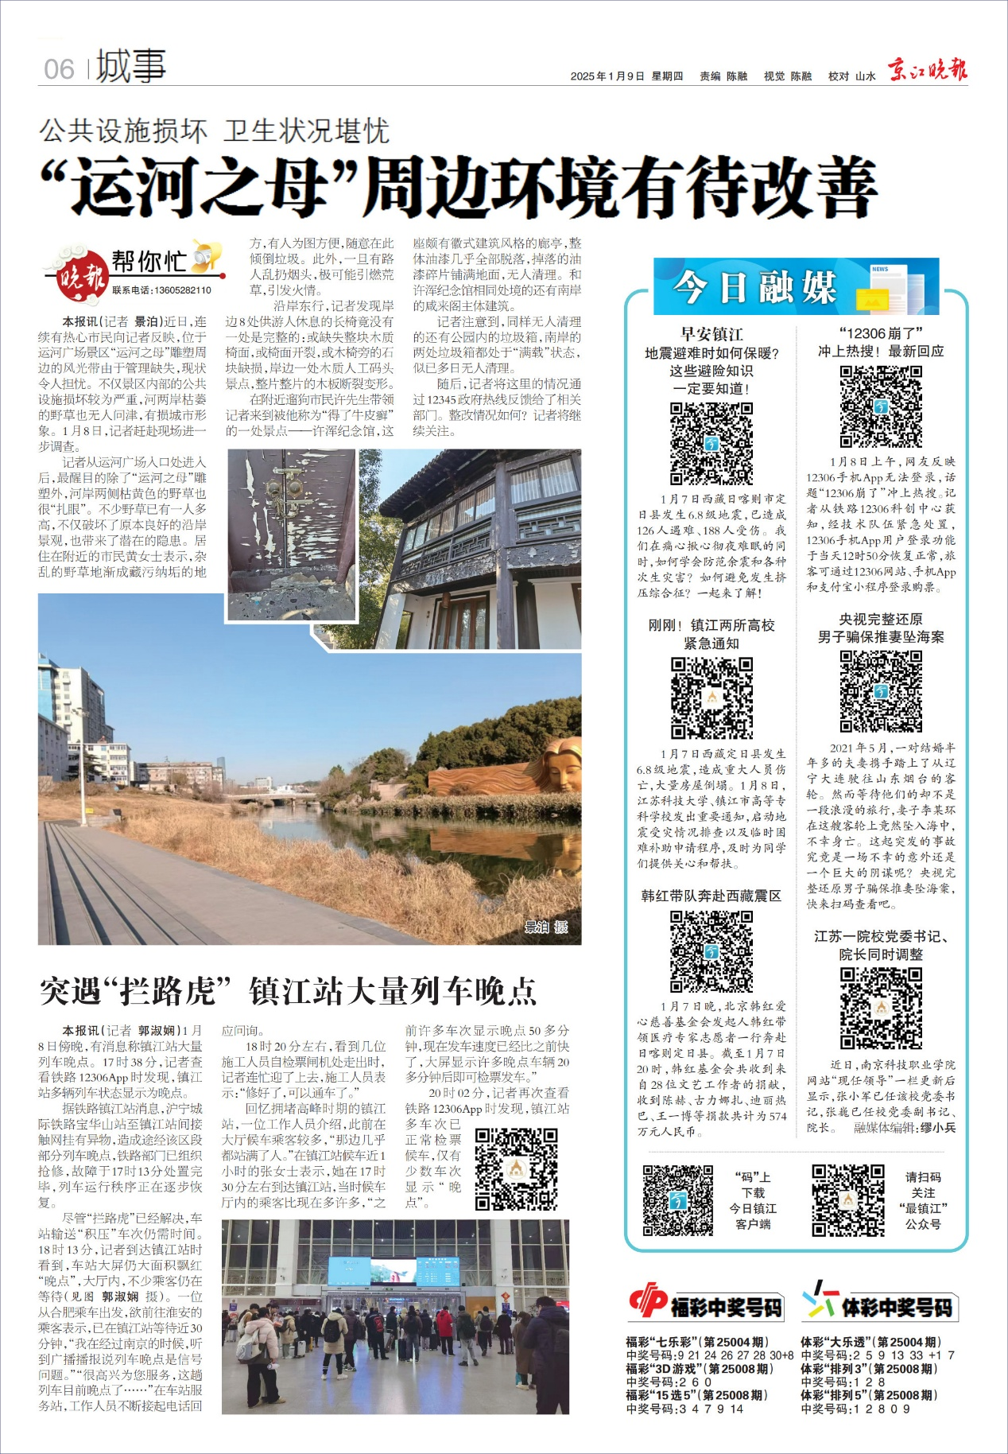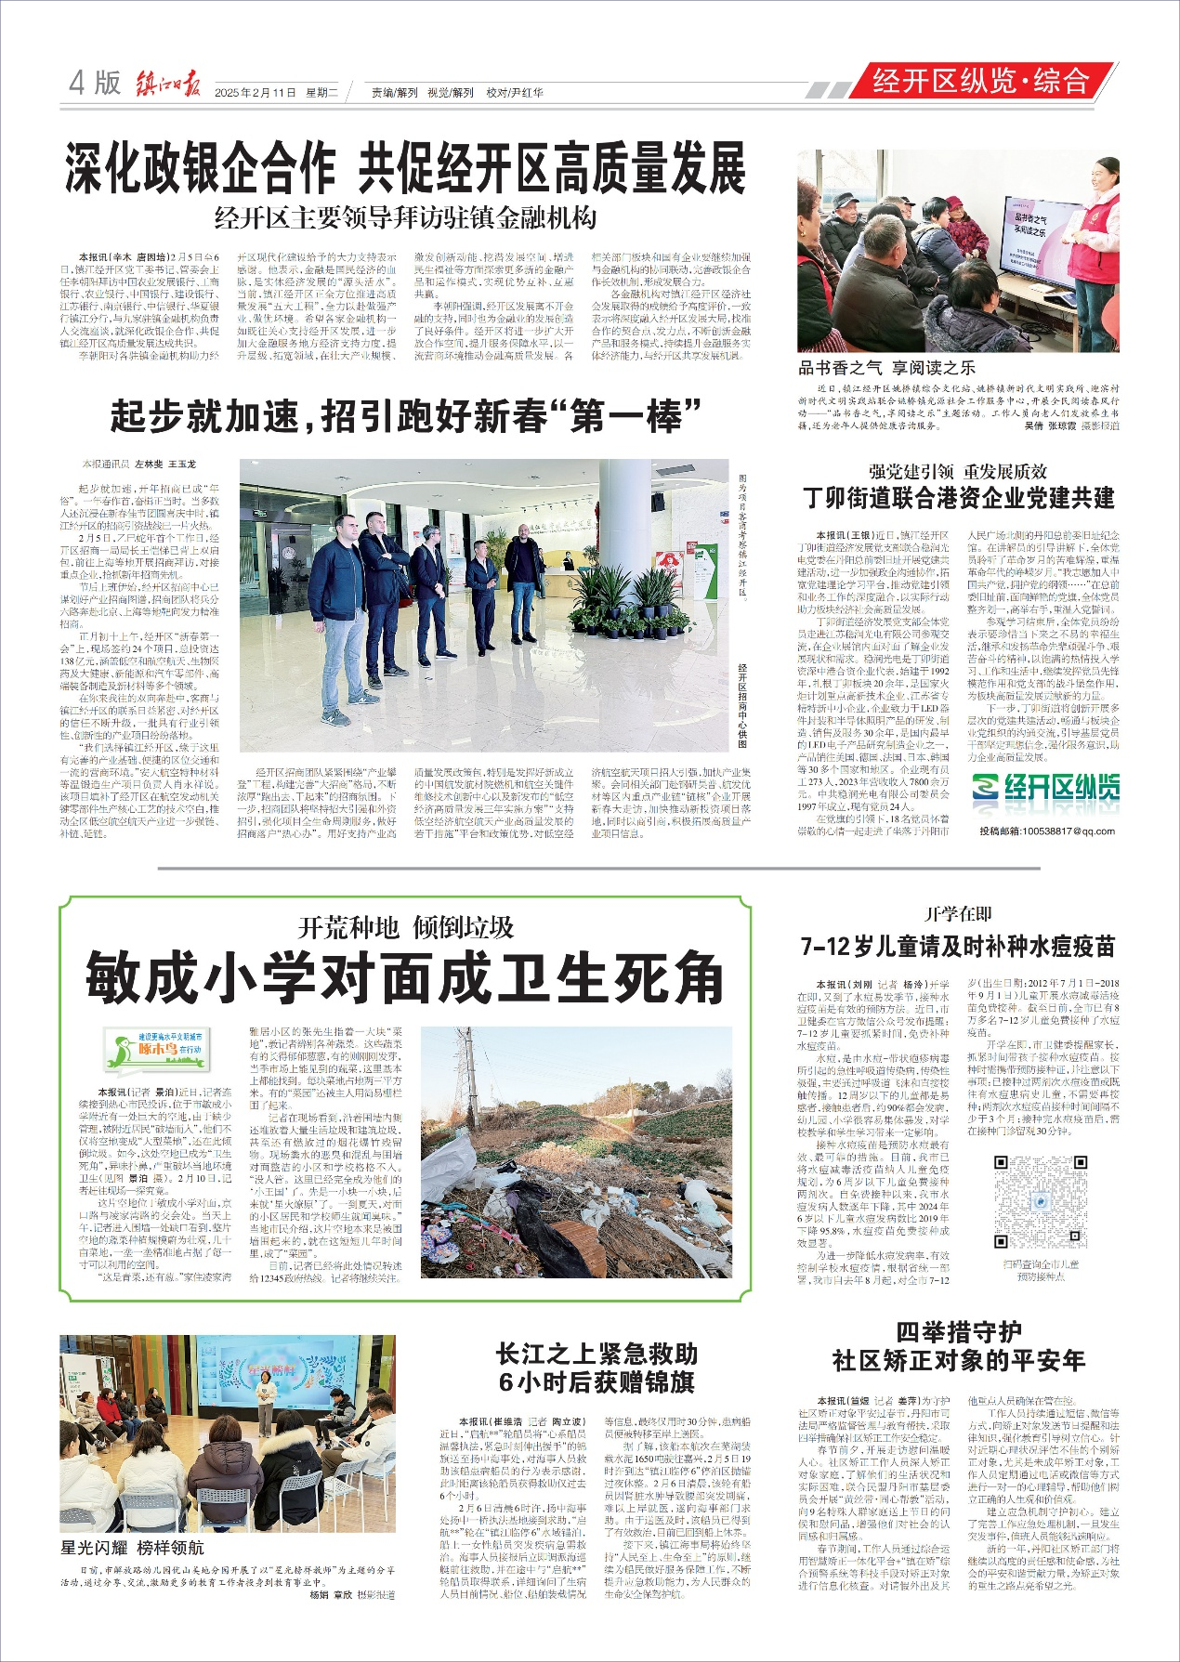
《京江晚报》1月9日6版 《镇江日报》2月11日4版

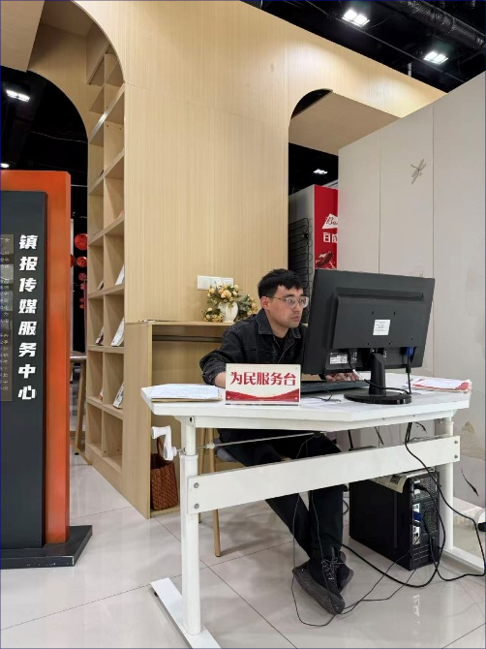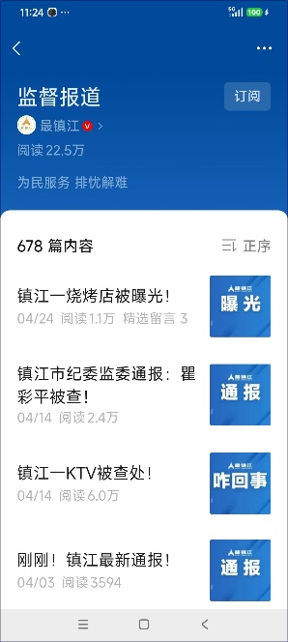

集团为民服务台 “最镇江”监督报道

4.对外传播
拓宽对外联络渠道、深挖本土特色资源，以高品质内容破除地域传播壁垒，持续提升城市对外美誉度。立足本土人文底蕴与市井烟火气质，精心打磨一批对外传播爆款作品：《文化养老让老年人乐享幸福晚年》登陆央视《晚间新闻》；《高中毕业照前的特殊梳妆课》被新华社采用并发布于《新华每日电讯》；《“爆改”京畿路：意想不到走红，情理之中出圈》《百年弦歌里的京口风华》等重点稿件，先后在凤凰新闻、《中国档案报》刊发。面向海外华人受众，采用国际化叙事推送本土优质内容，《镇江市丹徒区世业镇：长江浪花里飞出的“诗行”》刊发于澳大利亚《大洋时报》，成为城市海外传播代表性成果。持续深化海内外文化交流合作，成功举办第三届海外“增华阁”活动，推动“增华阁”文化品牌扬帆出海。
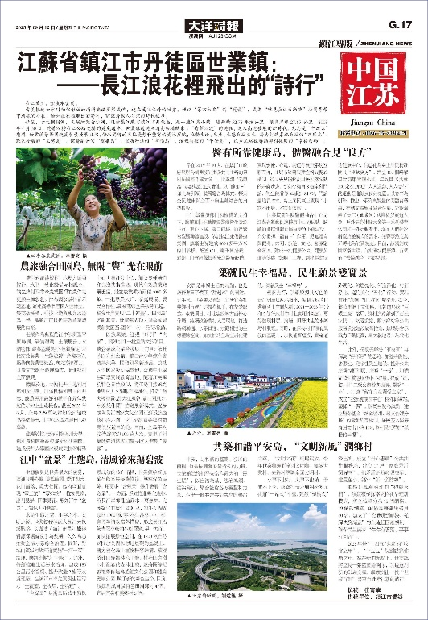
新华每日电讯5月15日每日暖闻 《大洋时报》9月12日17版
三、阵地建设
1.融媒体矩阵建设
集团坚持以党建为引领、内容创新为核心、平台升级为支撑，深耕“报、网、端、微、屏”传播矩阵，全面提升传播力、引导力、影响力、公信力。
2025年，“今日镇江”客户端顺利完成2.0至3.0版本升级，并同步开展专项培训与系统测试，确保平稳上线、安全运行，用户体验有了显著提升。深入实施“党员一线建功 提升平台双力”书记项目，聚焦流量增长与商业变现难题，组织骨干集中攻坚，持续增强平台传播力与话语权。依托常态化运营，“镇江发布”“最镇江”及两报官方微博粉丝规模大幅增长。其中，“青春故事”短视频大赛征集作品98件，全网浏览量突破50万次,期间“最镇江”新增粉丝过万。“学习强国”供稿保持高质高效，“今日镇江”“最镇江”等平台运营质效稳步提升。

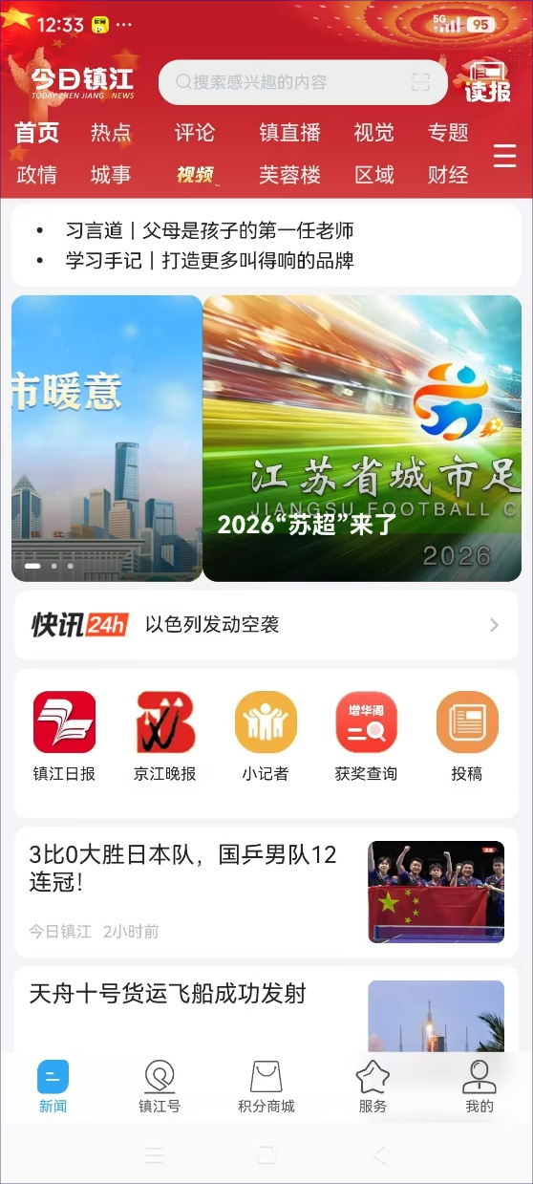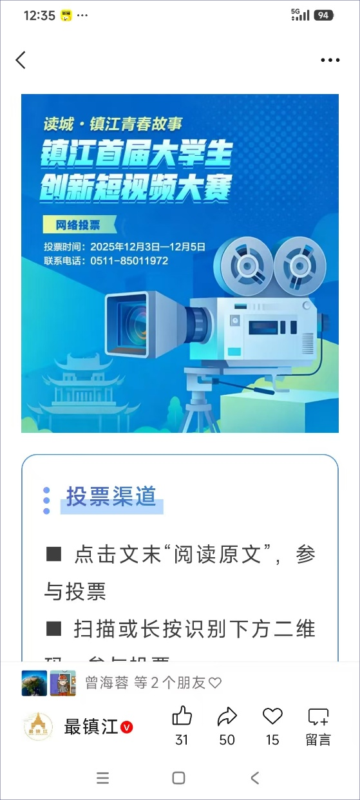
升级后的“今日镇江”首屏 “青春故事”短视频大赛

2.融媒体报道
持续深化媒体融合，做强重大主题宣传。围绕全国、省、市两会及全市重大活动，提前策划，运用直播、短视频、海报长图等形式，打造高质量融媒产品，实现多平台同频共振。如创新作品《数说镇江2024》等可视化作品全网传播超百万次；围绕“苏超”赛事，推出系列短视频与评论，开展直播，制作微纪录片《我本平凡》，集聚人气并深化兄弟城市联动。
聚焦城市文化，打造标杆专栏。《行走镇江古运河》以50期规模系统梳理运河文脉与当代风貌；《诗意镇江》运用AI技术复刻王昌龄、王湾等诗人笔下的镇江场景，实现古典诗词与城市实景交融。推出镇江元素专属表情包“金小白”，强化城市文化标识。
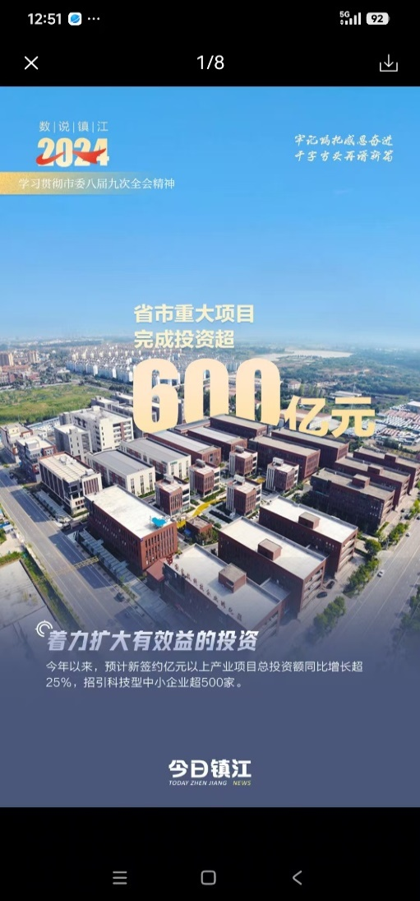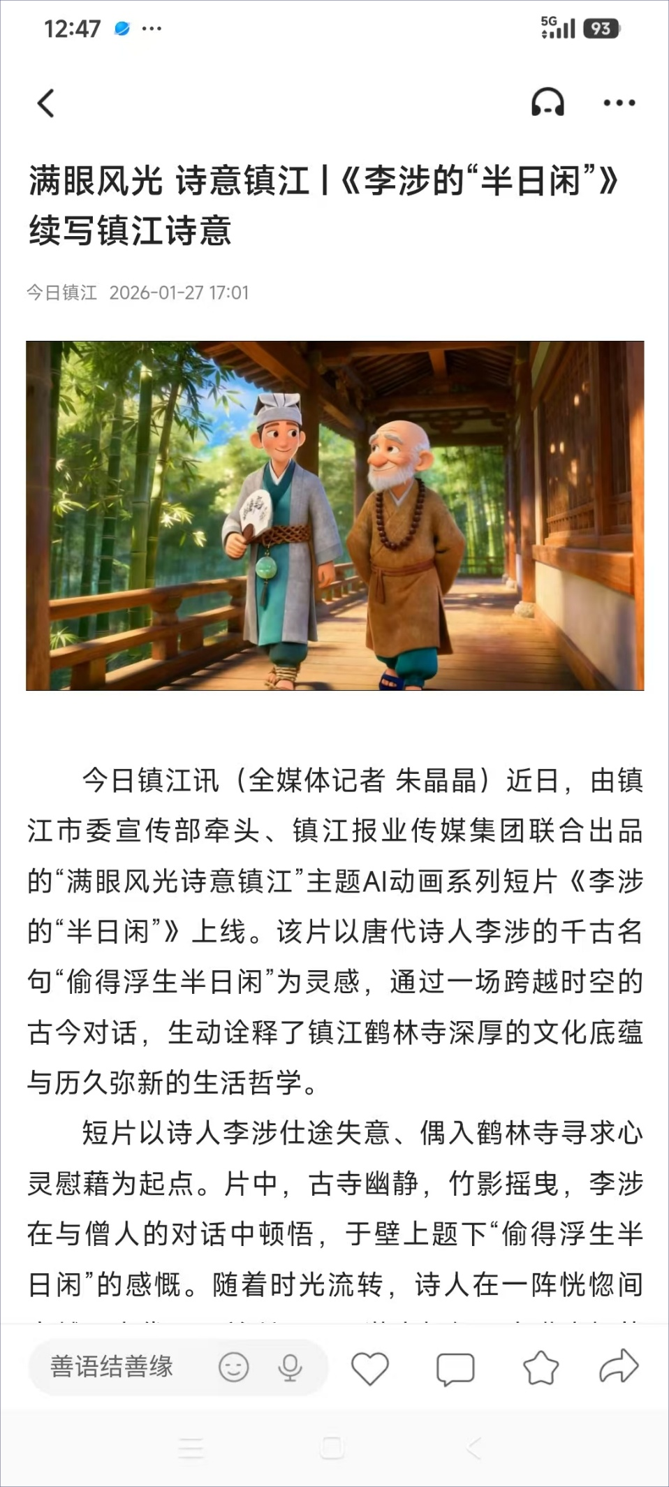
《数说镇江》海报 《诗意镇江》AI动画
3.融合采编平台建设
坚持“移动优先 内容为王”，抓住机构改革机遇，推进部门架构重塑与资源整合。依托五大中心，健全统一策划、统一分发、动态管控、全链监管的闭环机制，构建“一次采集、多元创作、多端联动、全域传播”的融媒格局。
全面打通“今日镇江”客户端、“学习强国”镇江平台及《镇江日报》《京江晚报》等端口，实现资源互通、渠道共建、声量同频。同步梳理采编、职能、运营条线，实行统一领导、指挥、调度与配置，提升资源效能与管理效率。
四、服务责任
1.信息服务
系统构建全方位、多层次的信息服务体系，重点打造三大核心服务方向。一是深化政策信息传播。围绕政府工作报告等重要决策，融合图解版面与深度访谈，实现政策内涵的丰富解读。针对本地政务与营商需求，开设《这些招商好办法》《培育镇江好产品》等特色栏目，精准传递招商政策与优质产品信息，为企业和市民提供清晰、实用的政策指引。二是强化民生服务信息发布。聚焦天气、交通、健康等民生热点，动态发布出行、消费、文化等实用资讯，建立民生诉求快速响应机制，持续提升便民服务效能。三是创新传播形态，运用多元融媒产品，让政策解读与生活信息更富亲和力，实现信息高效触达。
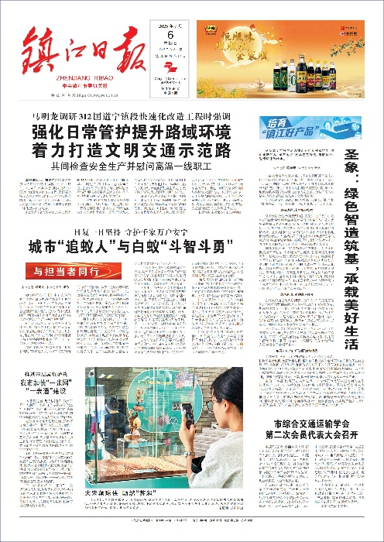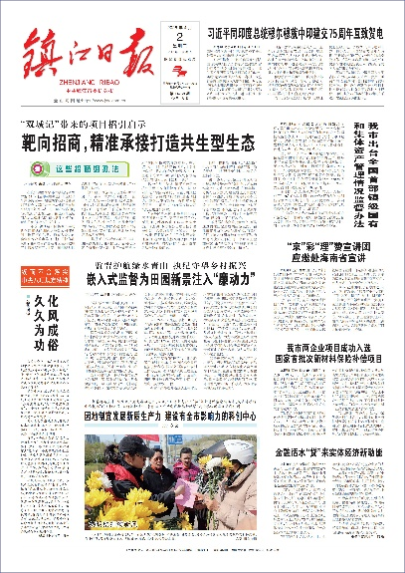
《镇江日报》7月6日1版 《镇江日报》4月2日1版

2.社会服务
搭建互动平台，提升社会服务能力。开设“心语心愿”工作室，精准发布求助信息，联动爱心企业形成“媒体发起—社会响应—持续跟踪”帮扶闭环；推出“开门办报·编读往来”栏目，每月收集民意、回应读者诉求，切实提升读者满意度。依托网络问政平台，畅通政企民沟通渠道，筑牢干群连心桥梁。
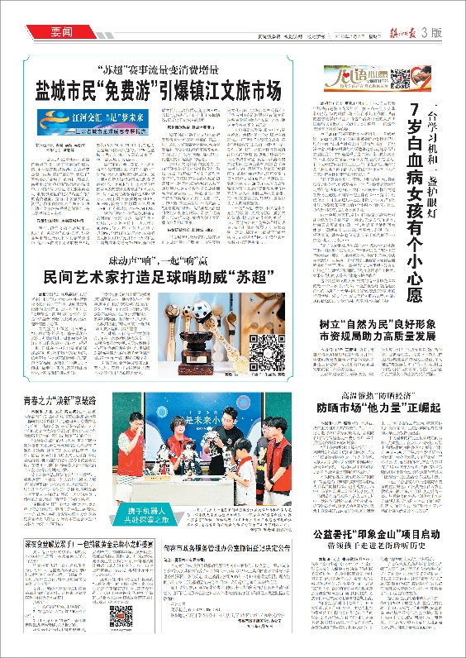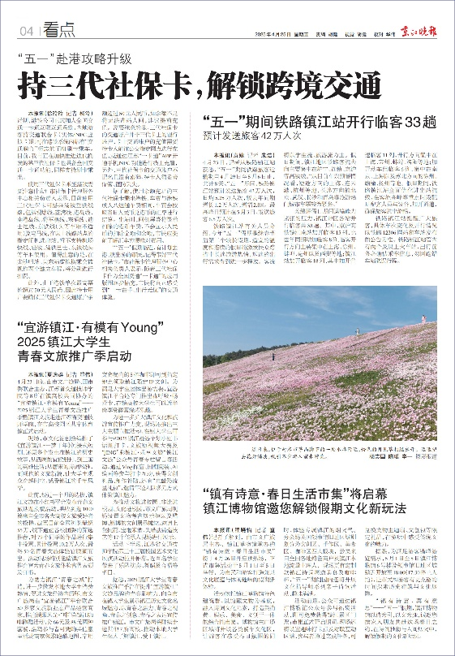
《镇江日报》7月2日3版 《京江晚报》4月25日4版

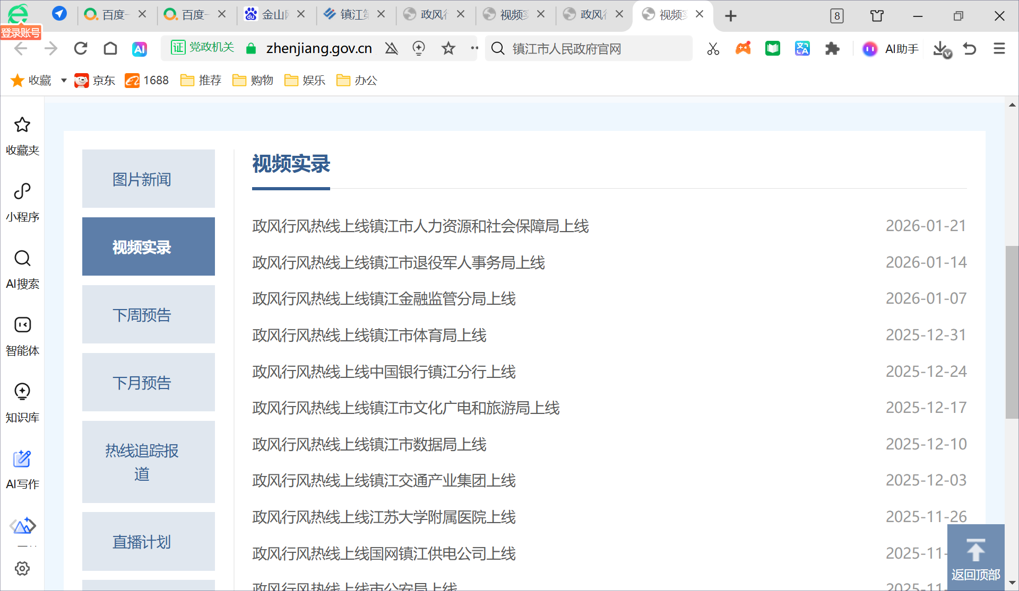
“金山网”《政风行风热线》实录视频

3.公益活动
镇江报业传媒集团公益“双子星”项目，“爱心年夜饭”与“书香镇江 关爱学子”为城市注入持久公益力量。2025年，“爱心年夜饭”活动募集善款近70万元，惠及困难家庭840户；“书香学子”项目为220名贫困学子捐赠爱心礼包，并开展各类阅读活动二十余场。此外，“金山e知交，大爱中国行”活动首次走进灌南，开展线上线下支教课程12场，覆盖学生超2000人。集团全年常态化刊发文明、环保、拥军、禁放等主题公益广告达118个版。
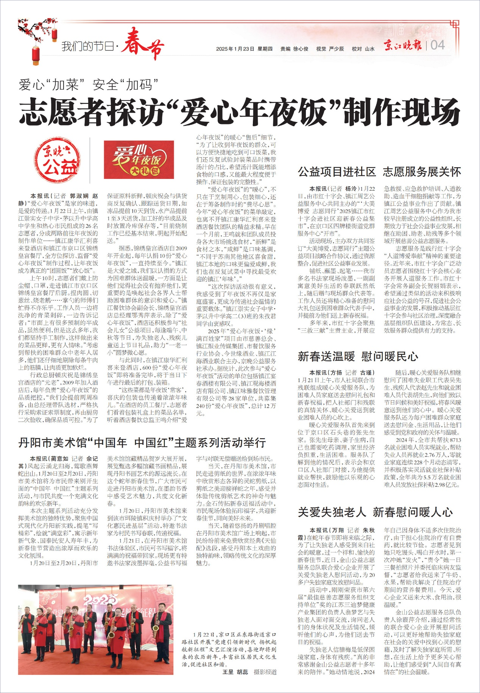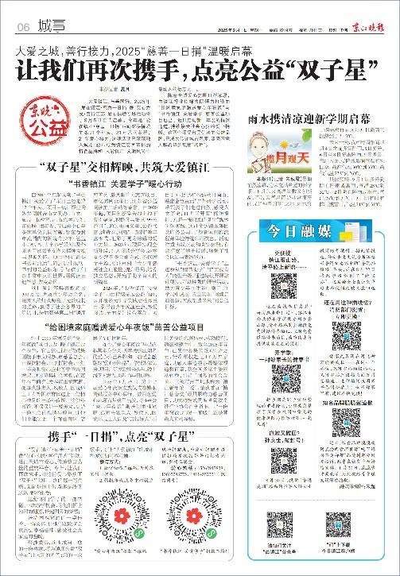
《京江晚报》1月23日4版 《京江晚报》9月1日6版

五、人文关怀责任
1.民生报道
始终坚持以人民为中心的发展思想，将民生报道作为重点，聚焦社会保障、就业促进、教育入学、养老服务、老旧小区改造等群众最关心、最直接、最现实的领域，回应民生期盼。重磅打造《民生实事 城市暖意》专栏，栏目一经推出便引发社会广泛共鸣。夏日高温时段，推出《高温下的劳动者》系列报道，关注特殊环境下劳动者的工作状态，以纪实笔触，传递城市温度与人文关怀。
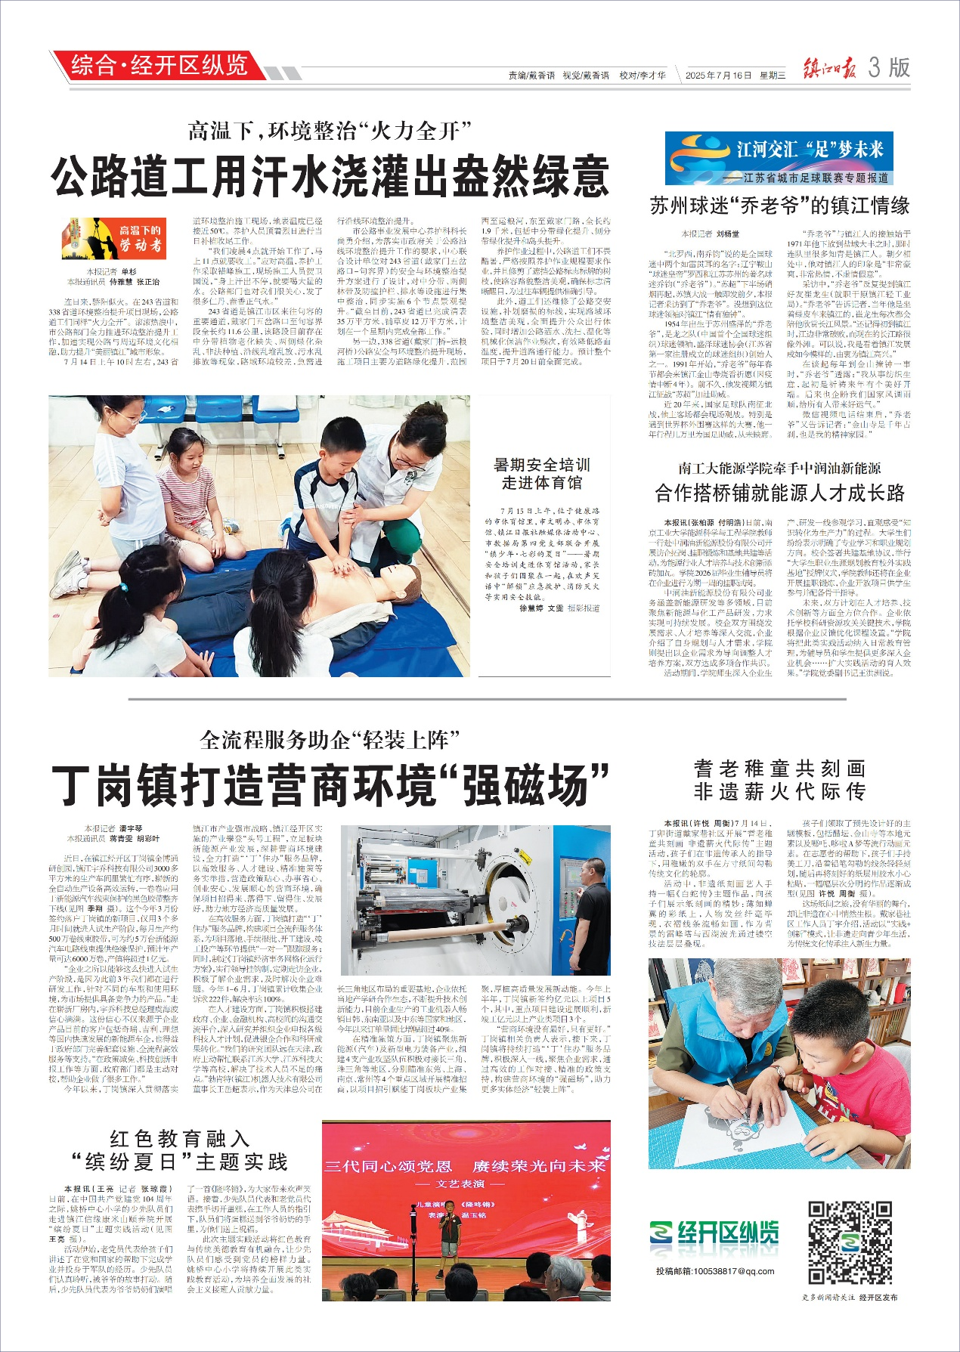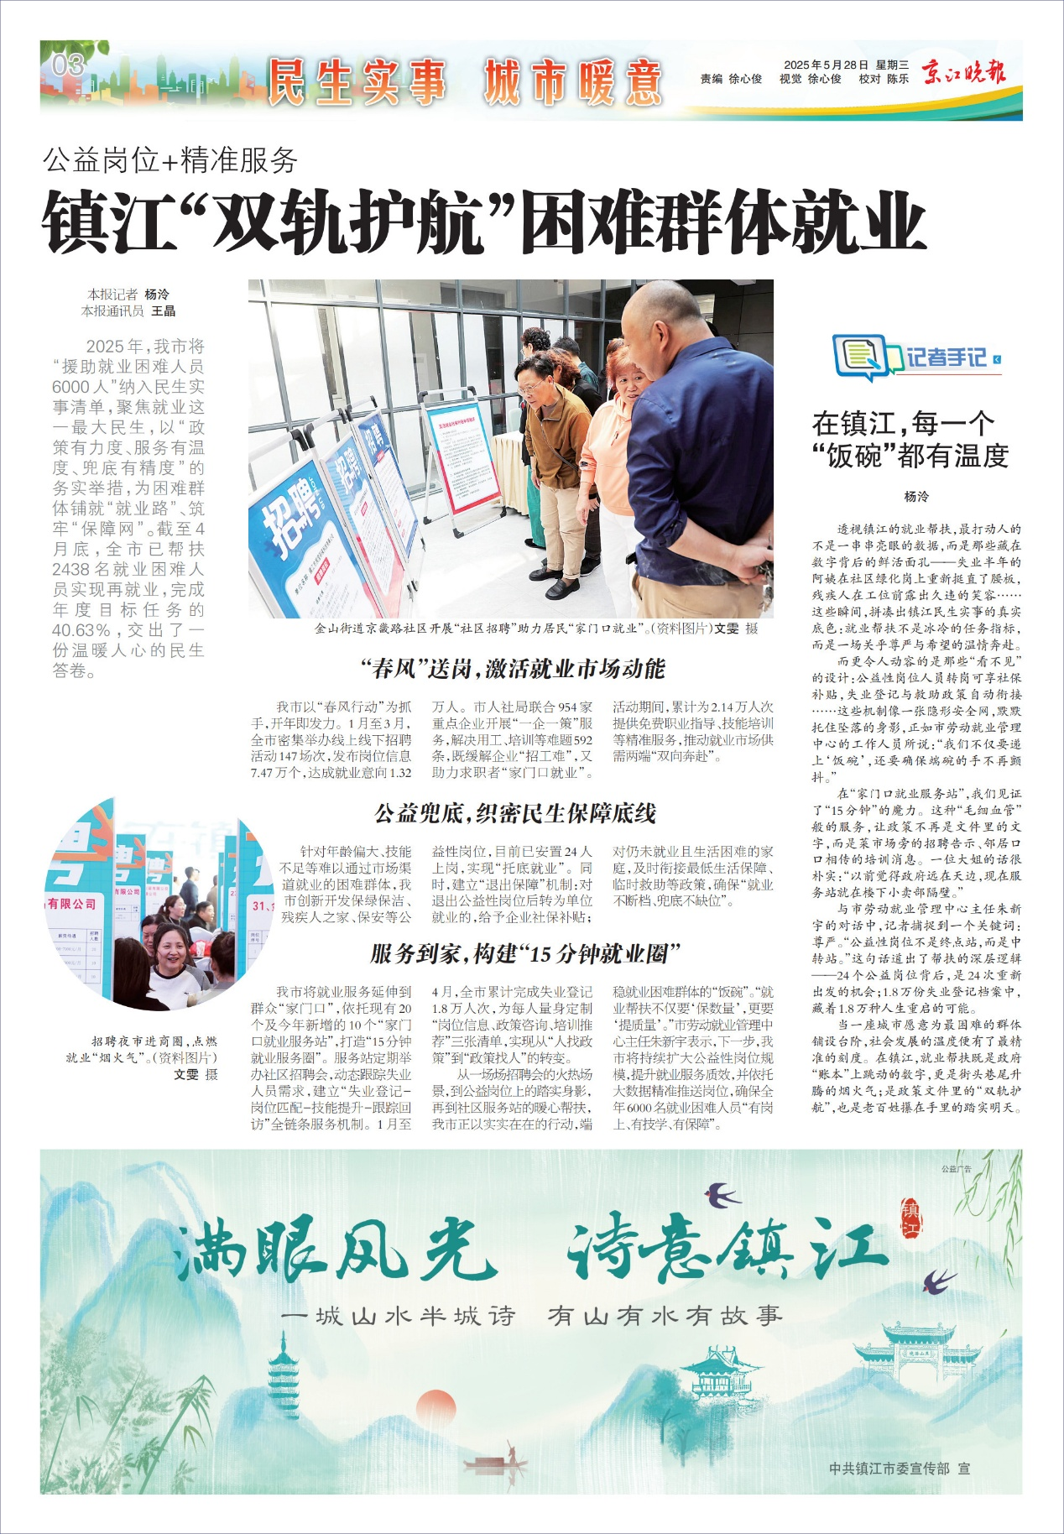
《镇江日报》7月16日3版 《京江晚报》5月28日3版

2.灾难事故报道
灾难事故报道坚持正确舆论导向，以真实精准为基本准则，客观披露事件真相。国内各类灾难事故报道，优先采用新华社等权威渠道稿件，确保信息发布的公信力与严肃性；同时恪守人文关怀理念，严格保护当事人隐私，坚决杜绝二次伤害。面对重大突发事件，集团迅速启动应急报道机制，高效响应、主动作为，台风“竹节草”影响镇江期间，通过全媒体矩阵推送预警信息、防范指南，为市民避险提供助力。
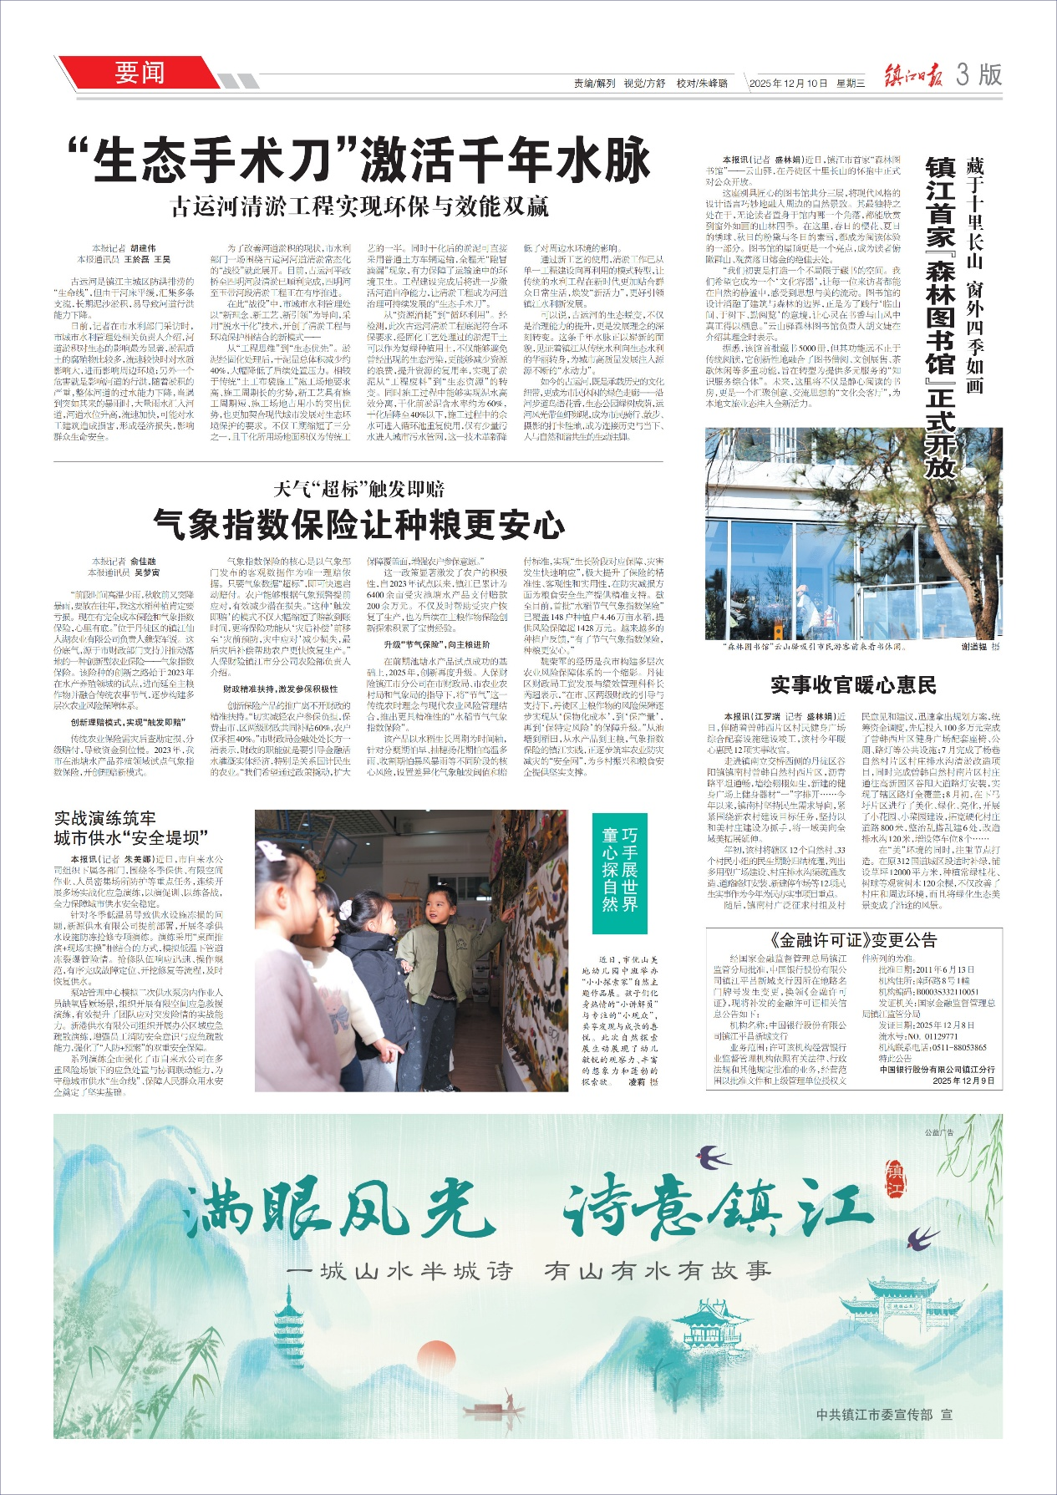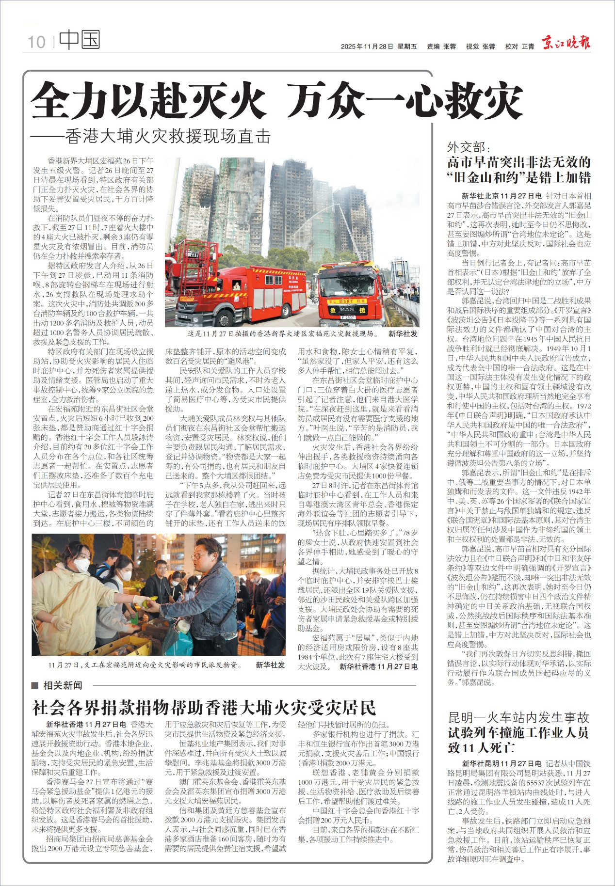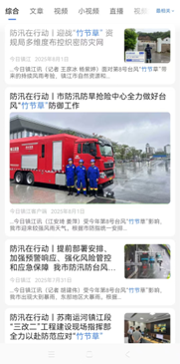
《镇江日报》 《京江晚报》 “今日镇江”
12月10日3版 11月28日10版 防汛在行动系列报道

3．以人为本
弘扬主流价值观，激发社会向善力量。开设“学习身边榜样”专栏，聚焦江苏好人、中国好人等各领域先进典型，深度挖掘其坚守初心、无私奉献的感人事迹，让榜样精神可感可学。深耕未成年人思想道德建设，打造小记者特色品牌活动，为未成年人提供实践锻炼平台。坚持传播正能量、弘扬真善美，营造风清气正的社会环境。
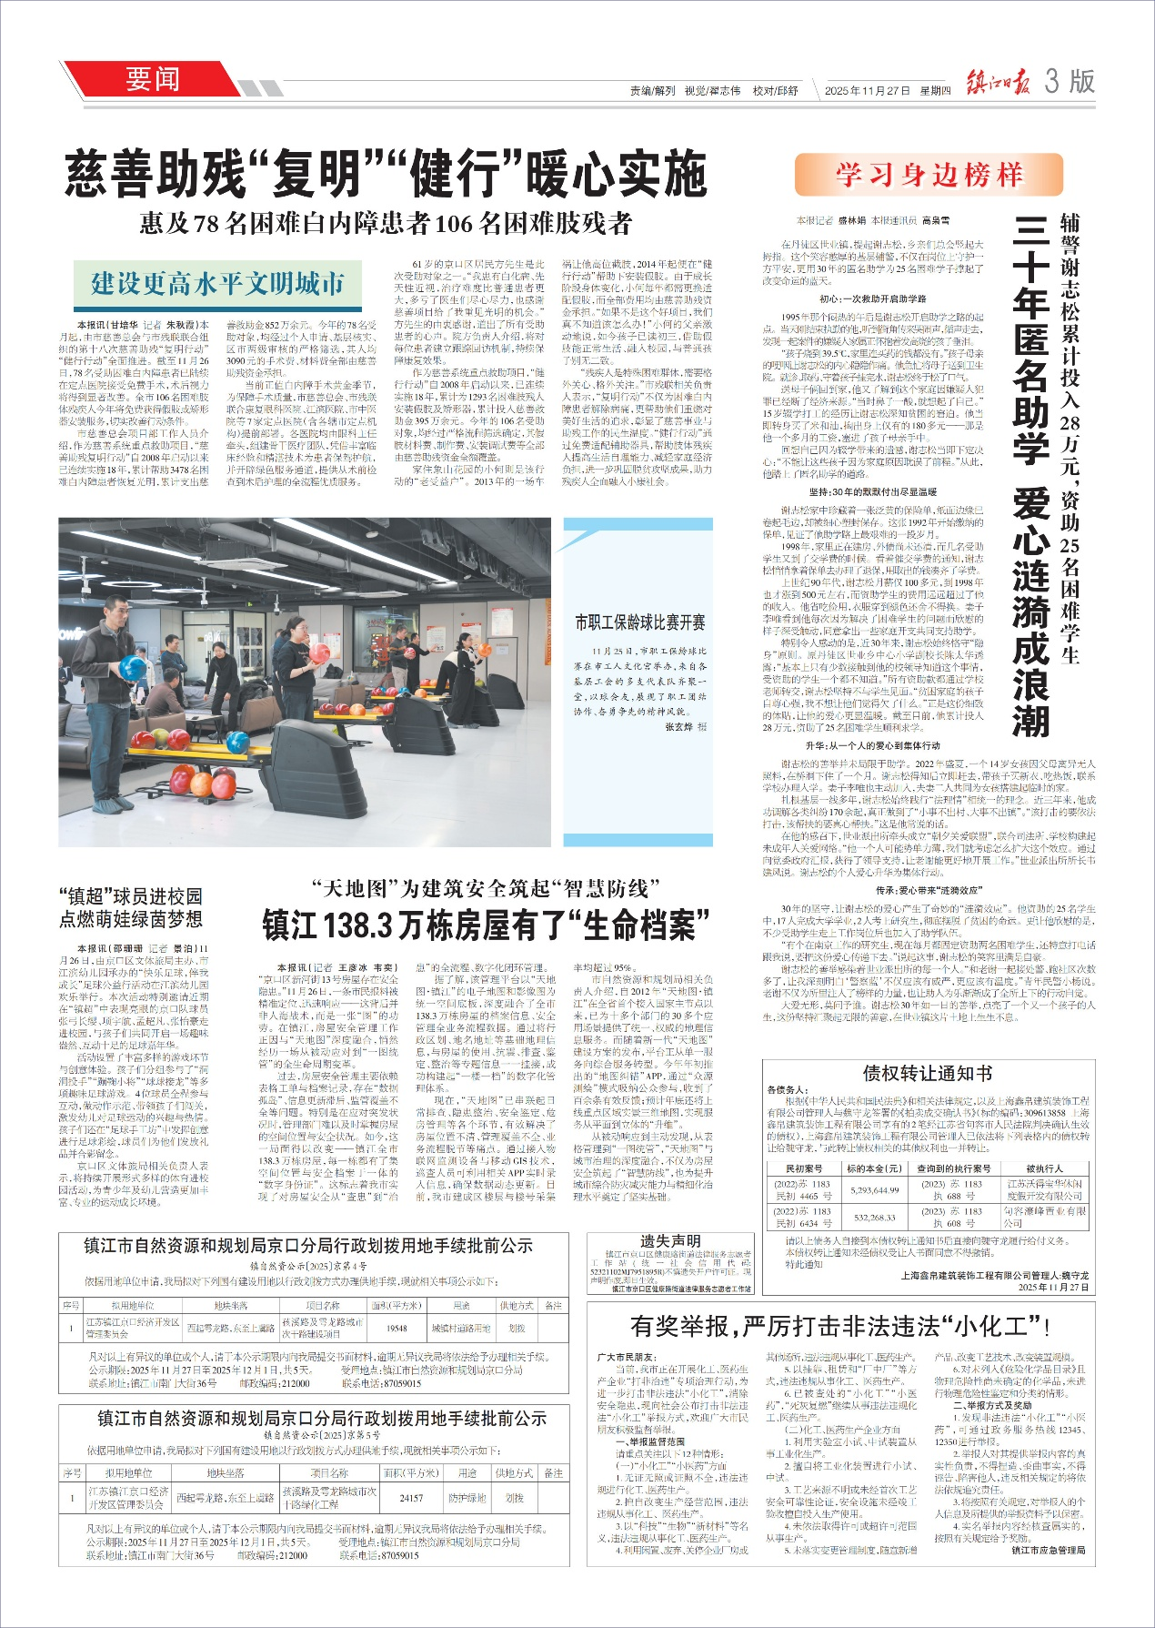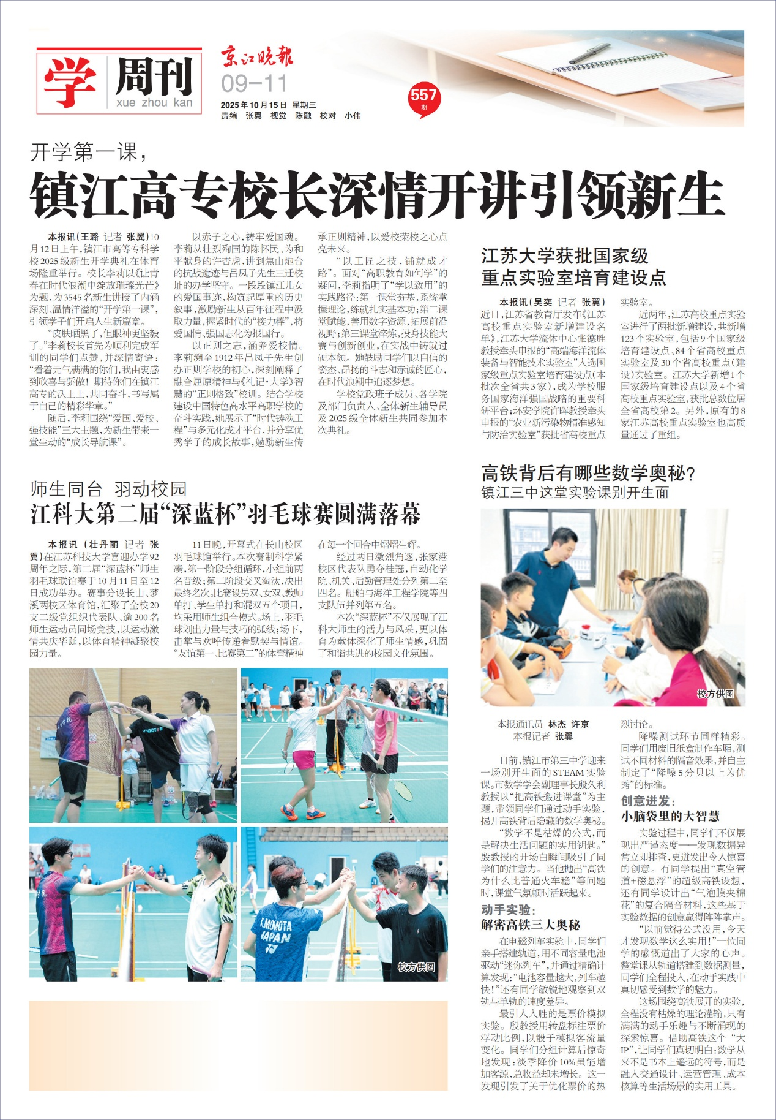
《镇江日报》11月27日3版 《京江晚报》10月15日9版

六、文化责任​
1.弘扬践行社会主义核心价值观​
牢牢把握新时代文化使命，弘扬社会主义核心价值观，全面做好中国梦主题宣传。推出《其名耀于太空 其行可为世范》等报道，生动展现杰出人物在强国建设、民族复兴伟业中的实践担当。厚植家国情怀，精心打造《铭记历史 缅怀先烈》专栏专题。开设 “理论” 专版，以接地气的表达解读党的创新理论，让理论传播引发广泛社会共鸣。​
同时，将社会主义核心价值观培育融入发展全过程：在文明城市创建中，以优化城市环境、完善公共服务、规范市民行为的相关报道为抓手，持续提升市民文明素养；以文化建设为依托，通过全民阅读、非遗传承、文化惠民等活动报道，潜移默化提高市民文化素养，让核心价值观在文化滋养中自然生长；丰富公益传播形式，在全社会营造“人践行核心价值观、处处彰显文明新风尚”的浓厚氛围，推动核心价值理念转化为市民日用而不觉的行为准则，成为城市精神文明建设的鲜明底色。​
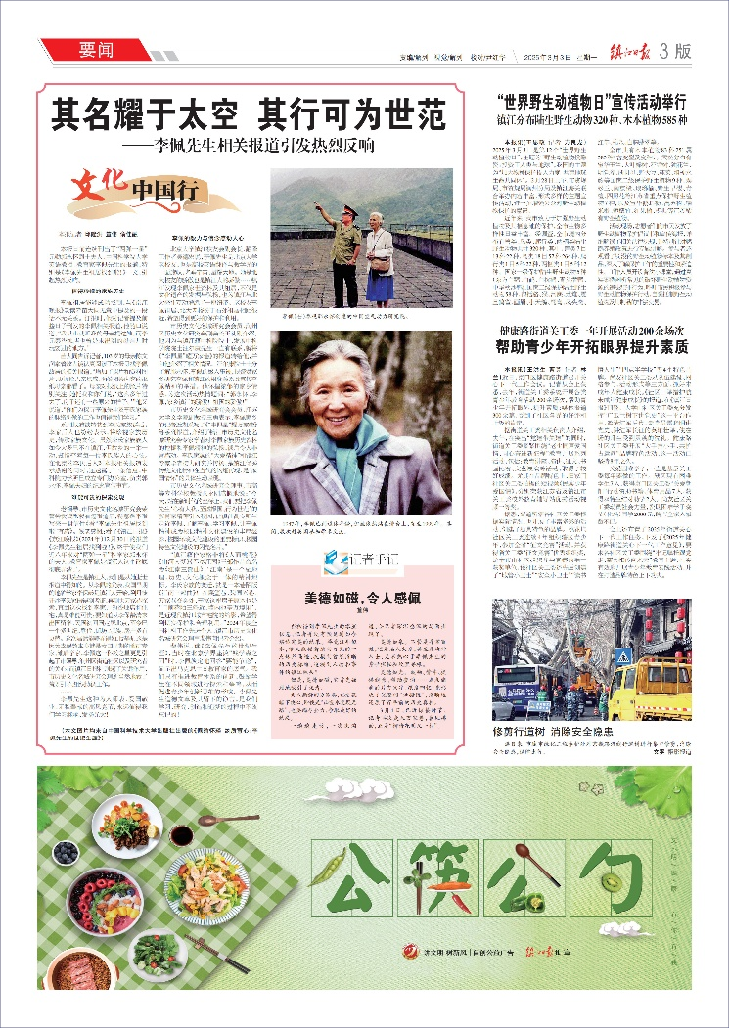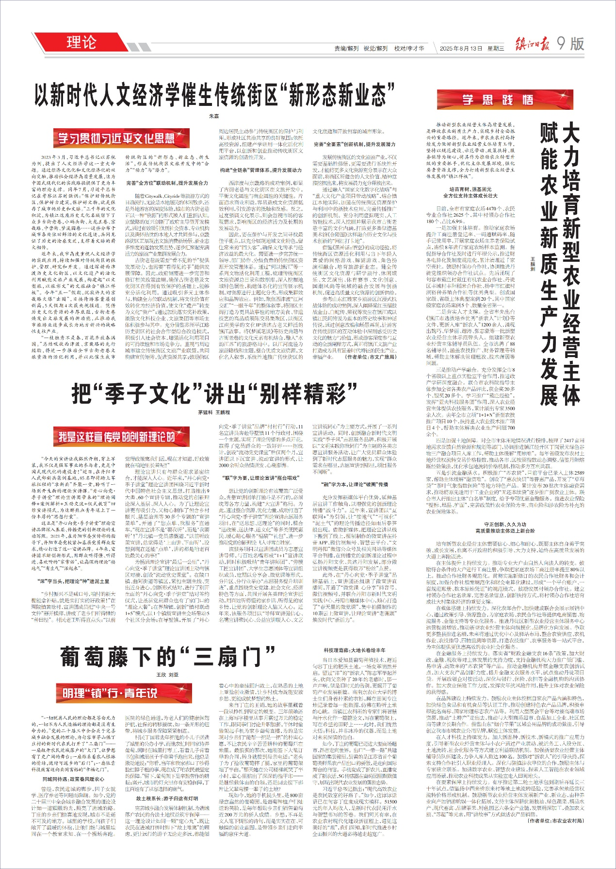
《镇江日报》3月3日3版 《镇江日报》8月13日9版

2.传承繁荣中华优秀传统文化​
以多元实践推动优秀传统文化传承繁荣。立足本土文化根脉，充分发挥媒体引领作用：开设《诗意镇江》《行走镇江古运河》等特色栏目，挖掘历史底蕴讲好“小粉炉”等文物背后的故事，让传统文化浸润日常生活。聚焦非遗保护、民俗活动、校园传承等领域，全景展现文化“创造性转化、创新性发展”的实践成果。以品牌活动激活全民参与热情，“创意写作 全城接力”持续发力，一年内推出“诗词里的镇江故事”等 7 大主题活动；已连续开展40年的“增华阁”阅读写作大赛，成为青少年文化传承的重要平台，累计吸引海量参与者，让优秀文化基因代代相传。
​
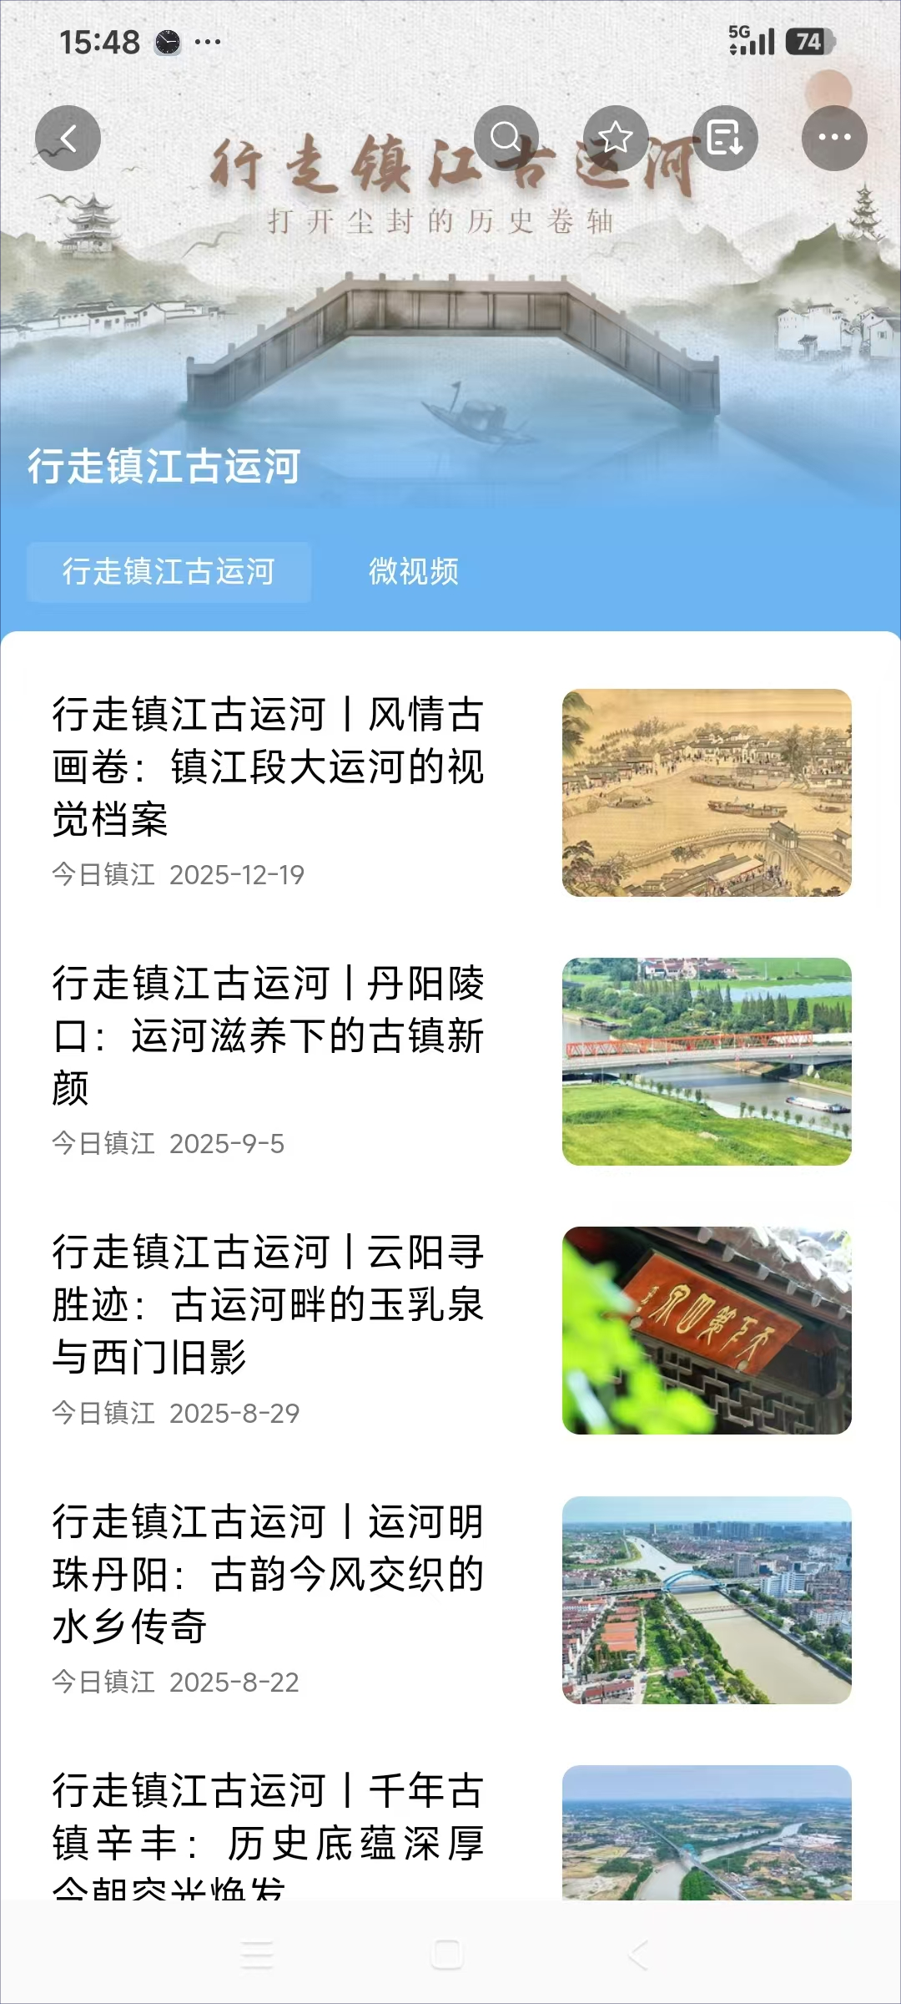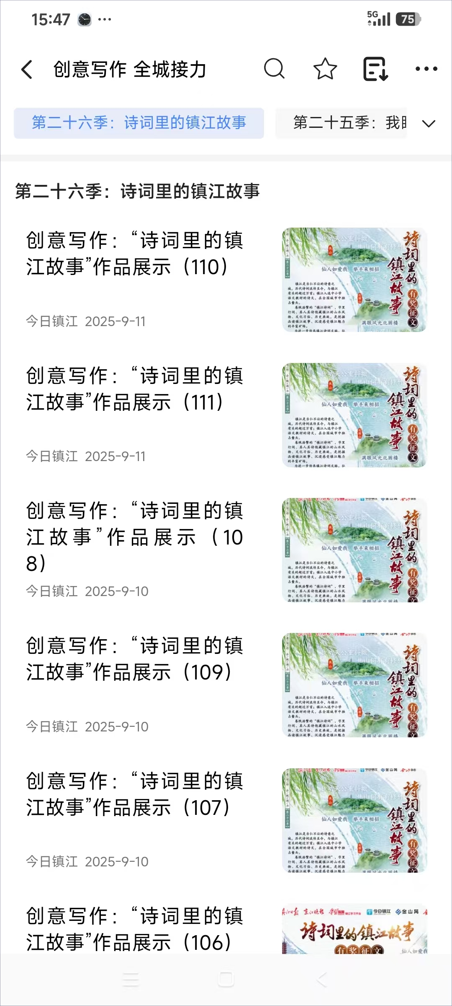
“今日镇江”行走镇江古运河 创意写作“诗词里的镇江故事”

3.推动提升公众科学素养​
打造分层分类科普传播平台：《镇江日报》开设“绿色镇江”专版，长期宣传低碳发展知识与实践案例，潜移默化培育公众低碳意识；“金色田野”专版精准对接农村发展需求，普及先进种养殖技术，同步展现农村环境改善成果，为乡村振兴注入科技动能；“国内”“国际”“时事”等版面及时传递前沿科技动态，让读者在新闻阅读中自然提升科学认知。《京江晚报》紧扣科普工作主线，依托全国科普日等品牌活动，通过专题版面、现场报道等形式，全方位展现全市科普工作的扎实举措，助力全民科学素养稳步提升。​

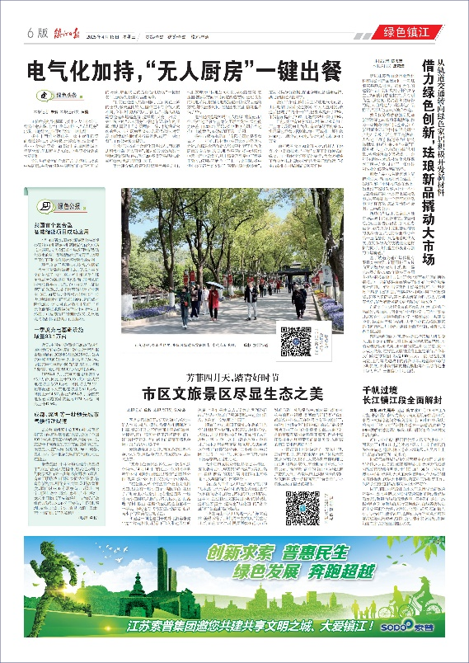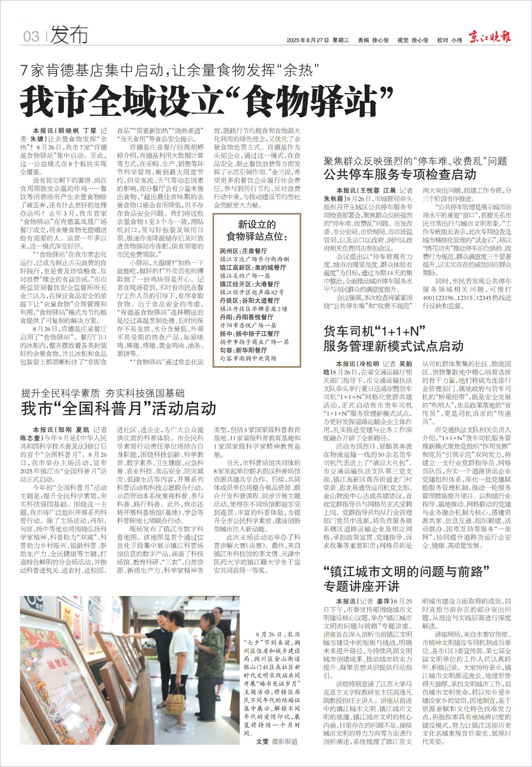
《镇江日报》 4月16日6版 《京江晚报》8月27日3版

七、安全责任
镇江报业集团高度重视内容生产安全，坚持“三审三校”制度，加强内容、运行、技术等各方面的安全管理。建立了应急预案，坚持“人防”与“技防”相结合，提高风险预见、应对、处置能力。特别是对重大主题、重要稿件实行提级管理，采取双主任值班制，确保安全刊播无差错。
八、道德责任
1.遵守职业规范
组织全员深入学习贯彻习近平法治思想、严格遵守法律法规规定，恪守新闻工作者职业道德准则。坚持新闻真实性原则，严禁刊播虚假失实报道，杜绝夸大、歪曲或虚构新闻事实的行为。
2.维护社会公德
坚守法律法规与纪律准则，积极弘扬法治理念，自觉维护社会公序良俗，涵养文明风尚、传递社会正能量，礼赞凡人善举、讴歌美好品德，营造崇德向善、正气充盈的浓厚社会氛围。
3.接受社会监督
坚持群众路线，坚持开门办报，积极接受社会各界监督。记者在采访时必须主动出示新闻记者证，自觉接受群众监督；畅通渠道，公开热线电话和邮箱，对群众举报投诉积极予以回应。持续实施“1331”计划，召开通讯员、评论员、阅评员和作家代表座谈会，拓展媒体朋友圈，增强媒体外联黏性。
九、保障权益责任
维护从业人员合法权益，依法规范劳动关系，全员足额缴纳社会保险。严格恪守《劳动合同法》等相关法律法规，持续优化薪酬分配机制，充分激发人才内生动力与干事活力。严格执行各项带薪休假政策。常态化开展新闻业务专题培训，遴选业务骨干到编辑、视频等岗位轮岗挂职实训，全面提升全体人员专业素养与实操业务能力。
十、合法经营责任
认真贯彻落实国家相关法律法规和政策规定，始终坚持社会效益优先原则，落实采编与经营两分开管理机制。清晰划分报纸新闻版面与专题广告版面，实现社会效益与经济效益协同发展；严格遵照《广告法》相关规定执行，常态化落实三审三校编审制度，全年未刊发任何违法违规广告内容。
十一、后记
1．认真回应
针对2024年工作中存在的不足，集团认真研究、积极改进。加强选题策划，主动布局新媒体平台，推进媒体深度融合发展。本年度没有被网信、新闻出版等行政管理部门或新闻道德委员会等行业组织作出行政处罚和通报批评。
2．查找不足
集团发展取得明显进步，但是距主流媒体系统性变革和媒体深度融合的要求，还存在差距，有影响的精品力作仍不够多，新媒体产品的生产也存在一定短板，适应媒体融合的用人机制还需要进一步优化。
3．推进整改
今年，集团将坚持以党的二十大精神为指引，深入学习和贯彻落实习近平新时代中国特色社会主义思想，忠诚履行党报职责使命，推进主流媒体系统性变革。在党的二十大和二十届历次全会精神学习宣传贯彻上，提高站位，打造亮点；在打磨作品、创作精品上精心策划，实现突破；在全媒体矩阵建设、传播体系完善上深耕本土，扩大影响。

